**19.04 Математика.**

**Тема. Таблиця ділення на 8.**

Хід уроку

Каліграфічна хвилинка

Продовж числовий ряд

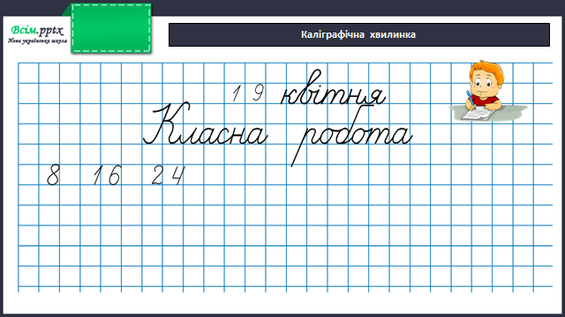

**Робота за підручником (с.122)**

Завдання 1 (усно)

Обчисли добутки.

З кожної рівності склади по 2 рівності на ділення.

Завдання 2 (вивчити таблицю ділення на 8)

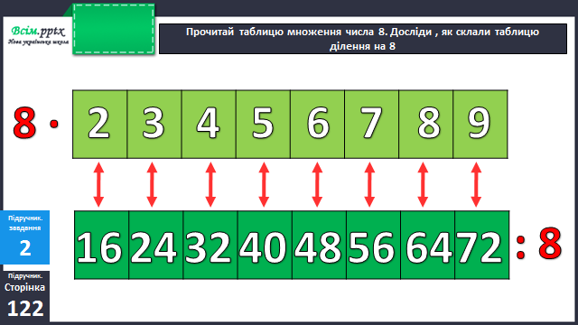

Приклади 3 (письмово)

Фізкультхвилинка

<https://www.youtube.com/watch?v=508D2rGdd2c>

Задача 4 (письмово)

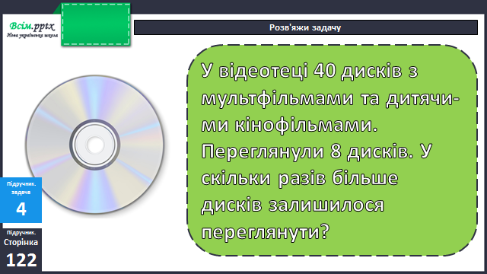

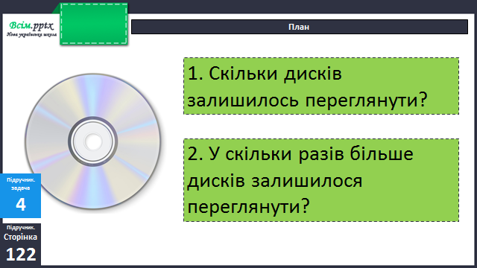

Завдання 5 (письмово)

Накресли відрізок, у 2 рази довший за сторону квадрата з периметром 16 см.

**Домашнє завдання**

Вивчити таблицю ділення на 8.

П.с.122 № 6, 7.